营运部发(2022) 098号 签发人：蒋炜

关于漱口水、藿香插卡及立架陈列通知
一、物料清单及陈列
序号 | 图片 | 陈列图 | 备注
5月小红书 | 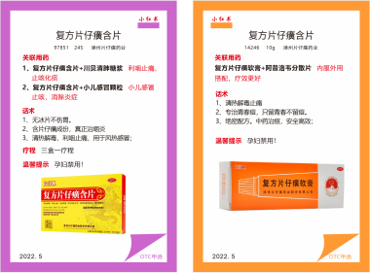 |  | - 门店空闲时间学习小红书的关联用药及卖点
5月单品 | 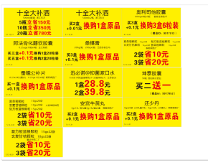 |  | - 新做的单品活动插卡，门店及时张贴陈列
漱口水  多点陈列 | 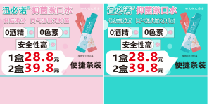  正面 反面 | 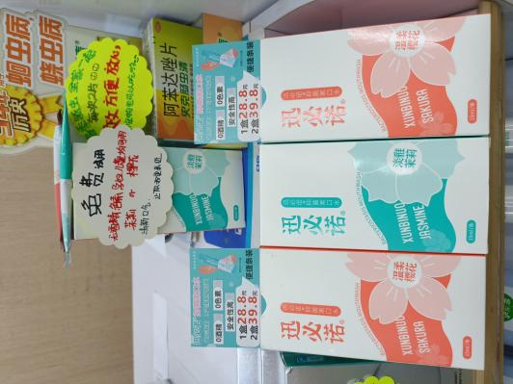  收银台  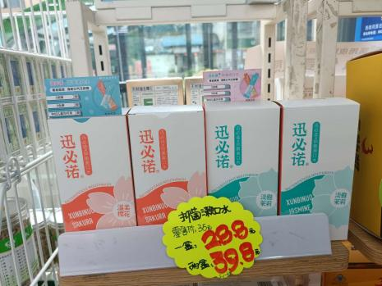  立式展架  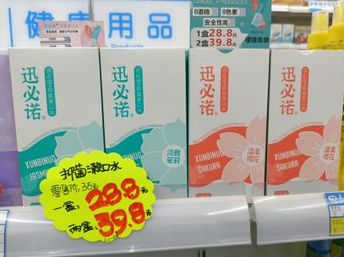  商品本身位置 | - 漱口水多点陈列【1收银台、2立式展架首层、3商品货架本身位置】  - 立式展架【备考专区陈列时间至7月15日】不能动  - 用另一个立式展架的首层陈列漱口水  - 新配发的漱口水插卡，门店全部按要求插在商品上
藿香插卡 | 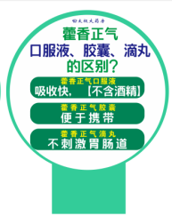  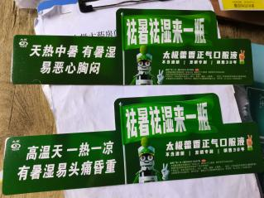 | 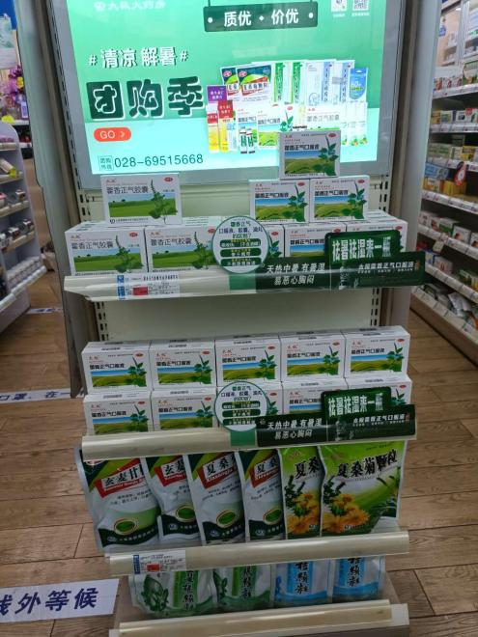 | - 有端头藿香灯片的门店  藿香正气胶囊保证至少2个陈列面，与藿香正气口服液并排陈列  - 没有端头灯片的门店，同样首层藿香正气口服液和藿香正气胶囊并列一排陈列  - 其他位置陈列不变
收银台邦迪陈列 | 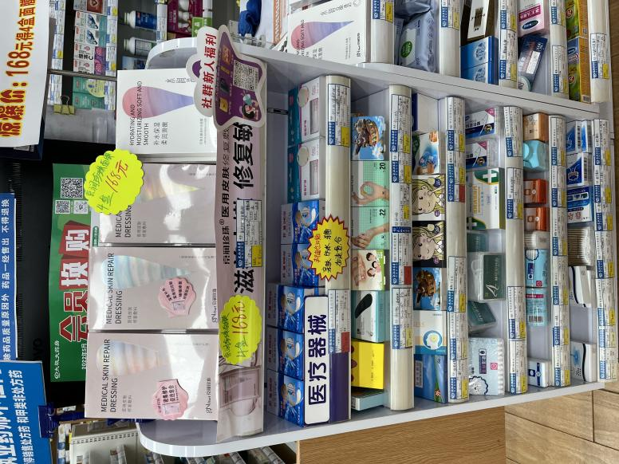 |  | - （Id167779）邦迪创可贴，陈列在医疗器械护创类第二层  - 陈列4-5的面
2个杰士邦展架 | 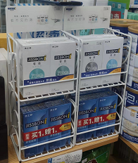 5月17日门店开始收货 | 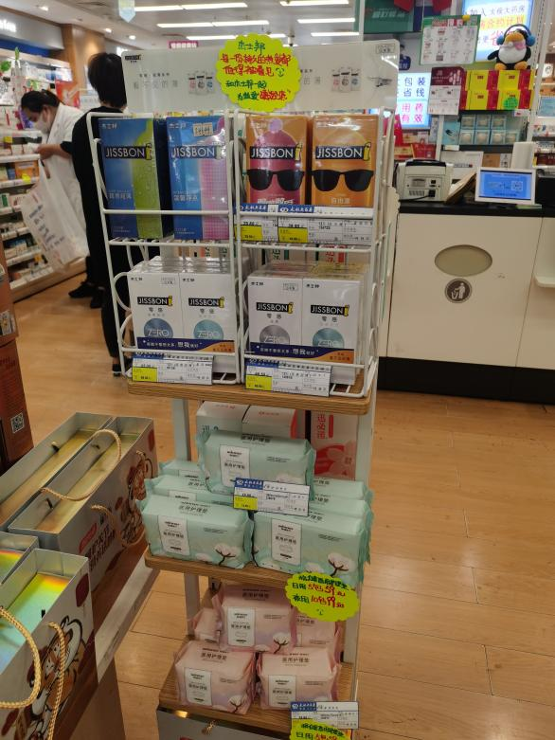 | - 2个杰士邦展架陈列在立式展架首层，陈列杰士邦品种  - 二、三层陈列稳健医用护理垫id236678和id236679,  - 书写活动爆炸卡医用护理垫  日用 5包59元 10包99元  夜用 5包48元 10包79元

七、检核：
门店：2022年5月20日下午20点前完成陈列，片区长要在5月21日上午12点前在药店管家核检，不发、迟发、少发，按20元/店收取成长基金。
营运部：于5月21日药店管家抽查。发现门店执行不到位，片区主管未检核的，片区主管罚款50元，门店罚款50元.
复检：片区主管现场巡店及药店管家检核。

营运部
2022年5月17日

主题词：漱口水、藿香插卡及立架 营运部 2022年5月17日印发
拟稿：张艳 核对：谭莉杨

